RESULTADOS DE LOS CENSOS NACIONALES DE DERECHOS HUMANOS
EN LOS ÁMBITOS FEDERAL Y ESTATAL (CNDHF-E) 2021

- Al cierre de 2020, la Comisión Nacional de los Derechos Humanos (CNDH) y los Organismos Públicos de Derechos Humanos (OPDH) de las entidades federativas reportaron un personal de 5 844 servidoras y servidores públicos y un presupuesto ejercido de 3 430 millones de pesos.

- En el mismo periodo, se registraron 252 066 hechos presuntamente violatorios registrados en los expedientes de queja calificados como presuntamente violatorios de derechos humanos. Los tipos de hechos que presentaron mayores incrementos fueron violación al principio de legalidad en el desempeño de la función pública, daño ambiental y omisión en el suministro de medicamentos.

- Derivado de las recomendaciones emitidas por la CNDH y los OPDH, durante 2020, se sancionó a 489 servidoras y servidores públicos, cifra que representó una disminución de 38.3%, respecto de lo reportado en 2019. Del total de servidores públicos sancionados, 46.0% provenía de las instituciones encargadas de la función de seguridad pública y/o vialidad.

El Instituto Nacional de Estadística y Geografía (INEGI) da a conocer los Censos Nacionales de Derechos Humanos en los ámbitos federal y estatal (CNDHF-E) 2021, programas estadísticos que ofrecen información relevante sobre la estructura organizacional, recursos y ejercicio de la función de la Comisión Nacional de los Derechos Humanos (CNDH) y de los Organismos Públicos de Derechos Humanos de las entidades federativas (OPDH), específicamente en funciones de gobierno y capacitación, difusión, defensa y protección de los derechos humanos, con la finalidad de que ésta se vincule con el quehacer gubernamental dentro del proceso de diseño, implementación, monitoreo y evaluación de las políticas públicas de alcance nacional en los referidos temas.

Es preciso advertir que la contingencia sanitaria derivada de la pandemia generada por el virus SARS-COV2 (COVID-19) y la implementación de medidas oficiales para evitar su propagación, como la disminución de la capacidad instalada y la reducción parcial de actividades, repercutieron en la cantidad de: eventos de capacitación y difusión y personas participantes, servicios de atención inmediata, solicitudes de queja recibidas y expedientes de queja conocidos (atendidos, calificados, concluidos y pendientes).
Entre los datos que aportan estos Censos, se encuentran que:

- Al cierre de 2020, se encontraron constituidos 29 Consejos Consultivos en los OPDH y uno más en la CNDH. En dichos Consejos Consultivos, se reportaron 190 consejeras y consejeros, de los cuales, 53.7% fueron hombres y 46.3% fueron mujeres.

- Respecto del personal adscrito a la CNDH, al cierre de 2020 se reportaron 1 689 personas. Esta cifra representó una disminución de 2.9% respecto a 2019. En cambio, la cifra reportada por los OPDH fue de 4 155 personas; esto representó un aumento de 0.1% en comparación con 2019.

- En relación con el presupuesto ejercido durante 2020, la cifra nacional fue de 3 430 709 738 pesos. Dicho presupuesto representó una disminución de 10.8% en comparación con lo ejercido en 2019.

- Por lo que respecta a las visitadurías con las que contaban la CNDH y los OPDH, al cierre de 2020 se registraron en total 273 (seis y 267 respectivamente). Del total nacional, 38.8% fue visitadurías generales o subprocuradurías.

- Durante 2020, a nivel nacional se realizaron 22 823 eventos de capacitación y difusión para el fortalecimiento de la cultura de derechos humanos: 2 961 en la CNDH y 19 862 en los OPDH. Respecto a 2019, la cantidad de eventos realizados disminuyó 45.4% en 2020.

- En 2020, la cantidad de servicios de atención inmediata realizados por la CNDH y los OPDH fue de 206 766 (37 120 y 169 646, respectivamente), cifra que representó una disminución de 44.7% respecto a lo reportado en 2019. Del total de servicios realizados, 55.6% se trató de asesoría u orientación integral.

- En el mismo periodo, se reportaron 164 888 solicitudes de queja: 35.6% (58 722) en la CNDH y 64.4% (106 166) en los OPDH. Respecto a las solicitudes de queja recibidas en 2019 se presentó una disminución de 23.7% en 2020.

- Durante 2020, se registraron 252 066 hechos presuntamente violatorios registrados en los expedientes de queja calificados como presuntamente violatorios de derechos humanos; en la CNDH la cifra reportada fue de 26 743, mientras que en los OPDH fue de 225 323. En comparación con lo reportado en 2019, la cantidad de hechos presuntamente violatorios aumentó 35.7% en 2020.

- En relación con las personas quejosas y/o agraviadas registradas en los expedientes de queja calificados como presuntamente violatorios de derechos humanos, durante 2020 se reportaron
112 275 (26 278 en la CNDH y 85 997 en los OPDH), cifra que representó una disminución de 18.6%, respecto de lo reportado en 2019.

- En cuanto a las instituciones señaladas como probables responsables registradas en los expedientes de queja calificados como presuntamente violatorios de derechos humanos por la CNDH, en 25.8% de los expedientes se señaló al Instituto Mexicano del Seguro Social; en lo que respecta a los OPDH, en 29.3% de los expedientes la institución señalada fue presidente(a) municipal o alcalde(sa).

- La CNDH reportó 10 204 expediente concluidos totalmente. En comparación con lo reportado en 2019, los expedientes concluidos disminuyeron 8.7% en 2020. Por su parte, los OPDH reportaron 44 686 expedientes concluidos, de los cuales, 99.8% fueron concluidos totalmente y 0.2% parcialmente; respecto a 2019, los expedientes concluidos disminuyeron 25.4% en 2020.

- Derivado de las recomendaciones emitidas por la CNDH y los OPDH, durante 2020 se sancionó a 489 servidoras y servidores públicos, cifra que representó una disminución de 38.3%, respecto de lo reportado en 2019.

En su versión 2021, los resultados de los CNDHF-E integran información correspondiente a 2020 y 2021; este último sólo para las preguntas que solicitan datos al momento de la aplicación del cuestionario, la cual se presenta mediante cuadros estadísticos organizados en los siguientes apartados: 1) Estructura organizacional y recursos, y 2) Protección de derechos humanos.

La información se puede consultar en los sitios: https://www.inegi.org.mx/programas/cndhf/2021/ y https://www.inegi.org.mx/programas/cndhe/2021/

Se anexa nota técnica
Para consultas de medios y periodistas, contactar a: comunicacionsocial@inegi.org.mx
o llamar al teléfono (55) 52-78-10-00, exts. 1134, 1260 y 1241.

INEGI PRESENTA LOS CENSOS NACIONALES DE DERECHOS HUMANOS
EN LOS ÁMBITOS FEDERAL Y ESTATAL

- Se constituyen como programas estadísticos que se realizan en los ámbitos federal y estatal del Estado Mexicano y, en conjunto, ofrecen información relevante de la estructura, organización, recursos y ejercicio de la función de la Comisión Nacional de los Derechos Humanos y los Organismos Públicos de Derechos Humanos en las entidades federativas.

El Instituto Nacional de Estadística y Geografía (INEGI) da a conocer hoy la información de los Censos Nacionales de Derechos Humanos en los ámbitos federal y estatal (CNDHF-E) 2021.

El objetivo general es generar información estadística y geográfica sobre la gestión y desempeño de la Comisión Nacional de los Derechos Humanos (CNDH), así como de los Organismos Públicos de Derechos Humanos de las entidades federativas (OPDH), específicamente en las funciones de gobierno y capacitación, difusión, defensa y protección de los derechos humanos, con la finalidad de que ésta se vincule con el quehacer gubernamental dentro del proceso de diseño, implementación, monitoreo y evaluación de las políticas públicas de alcance nacional en los referidos temas.

En relación con los aspectos metodológicos de los CNDHF-E 2021, se destaca que la cobertura geográfica es federal y estatal, en tanto que la temporalidad de la información corresponde a 2020 y 2021, este último sólo para las preguntas que solicitan datos al momento de la aplicación del cuestionario. Las unidades de análisis son la Comisión Nacional de los Derechos Humanos (CNDH), los Organismos Públicos de Derechos Humanos de las entidades federativas (OPDH), así como las Visitadurías en los ámbitos federal y estatal. El periodo de levantamiento ocurrió del 04 de junio al 05 de octubre de 2021 en el ámbito federal y del 14 de junio al 10 de noviembre de 2021 en el ámbito estatal. La publicación de resultados se realiza el 10 de diciembre de 2021.
Es preciso advertir que la contingencia sanitaria derivada de la pandemia generada por el virus SARS-COV2 (COVID-19) y la implementación de medidas oficiales para evitar su propagación, como la disminución de la capacidad instalada y la reducción parcial de actividades, repercutieron en la cantidad de: eventos de capacitación y difusión y personas participantes, servicios de atención inmediata, solicitudes de queja recibidas y expedientes de queja conocidos (atendidos, calificados, concluidos y pendientes).

Los resultados de la cuarta edición de los CNDHF-E 2021 se presentan en cuadros estadísticos organizados en los siguientes apartados: 1) Estructura organizacional y recursos, y 2) Protección de derechos humanos.

La información se puede consultar en los siguientes sitios:
https://www.inegi.org.mx/programas/cndhf/2021/ https://www.inegi.org.mx/programas/cndhe/2021/

Estructura organizacional y recursos

Con respecto a las características de la estructura organizacional y recursos con los que contaron la Comisión Nacional de los Derechos Humanos (CNDH) y los Organismos Públicos de Derechos Humanos de las entidades federativas (OPDH) se destaca que, al cierre de 2020, la CNDH contó con 11 unidades administrativas y los OPDH con 448. Comparado con lo reportado en 2019, en ambos casos se presentó una disminución de unidades administrativas de 35.3% y 35.9%, respectivamente. De acuerdo con la función que desarrollaron dichas unidades, 10.9% correspondió a administración y finanzas.

Gráfica 1. Distribución porcentual de unidades administrativas de la CNDH y OPDH, por función, 2020

*Acceso a la información pública y protección de datos personales.

Destacan estado de México, Zacatecas, Baja California y Sonora, al ser las entidades que concentraron el mayor número de unidades administrativas.

Mapa 1. Distribución de unidades administrativas de la CNDH y OPDH, según entidad federativa, 2020

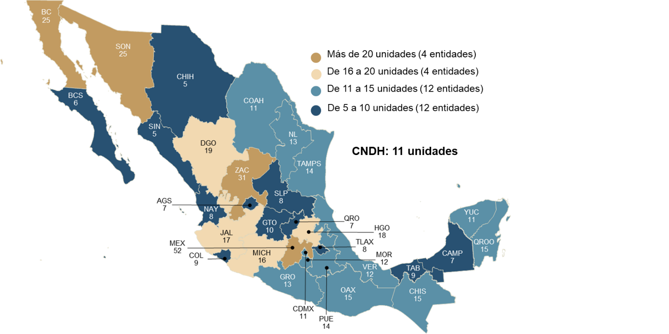

Al cierre de 2020 se reportaron 261 oficinas, 25 de ellas en la CNDH y 236 en los OPDH. Del total, 80.1% eran foráneas y 19.9%, centrales. Respecto a la cifra reportada en 2019, las oficinas adscritas a los OPDH aumentaron 1.7% en 2020, mientras que las oficinas de la CNDH mantuvieron la misma cantidad. Por su parte, Jalisco fue la entidad federativa que registró la mayor cantidad de oficinas con 21.

Gráfica 2. Distribución de oficinas centrales y foráneas de la CNDH y OPDH,
por entidad federativa, 2020

Al cierre de 2020, se encontraron constituidos 29 Consejos Consultivos en los OPDH y uno más en la CNDH. En dichos Consejos Consultivos, se reportaron 190 personas como consejeras, de las cuales, 53.7% fueron hombres y 46.3% mujeres. Comparado con la cifra reportada en 2019, la disminución de las y los consejeros fue de 5.0% en 2020. La distribución de las y los consejeros que integraban los Consejos Consultivos se presenta a continuación:

Gráfica 3. Distribución porcentual de las personas consejeras que integraban los Consejos Consultivos
de la CNDH y OPDH, por entidad federativa y sexo, 2020

Nota: no se incluye información de Coahuila, Chiapas y Tabasco debido a que reportaron que el Consejo Consultivo no se encontraba constituido.

Durante 2020, el total de sesiones convocadas por los Consejos Consultivos de los OPDH y de la CNDH fue de 272, cifra que representó una disminución de 14.7% en comparación con lo reportado en 2019. Por su parte, la cantidad de sesiones efectuadas en el mismo periodo fue de 271. De ellas, 84.9% fueron ordinarias y 15.1% extraordinarias.

Gráfica 4. Sesiones en la CNDH y OPDH, por organismo y tipo, 2019 a 2020

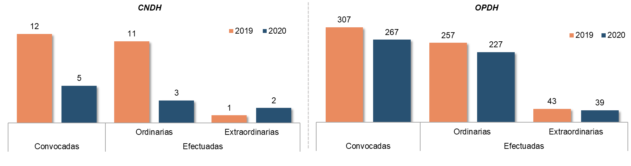

Respecto del personal adscrito a la CNDH, al cierre de 2020 se reportaron 1 689 personas; esta cifra representó una disminución de 2.9% respecto a la cifra reportada en 2019. En cambio, la cifra reportada por los OPDH fue de 4 155 personas; esto representó un aumento de 0.1% en comparación con 2019.

Gráfica 5. Personal adscrito a la CNDH y OPDH, 2016 a 2020

Del personal total a nivel nacional (5 844), 53.1% fueron mujeres y 46.9% hombres. Su distribución por sexo y entidad federativa se presenta a continuación:

Gráfica 6. Distribución porcentual del personal adscrito a la CNDH y OPDH, por sexo, 2020

De acuerdo con la función ejercida por las y los servidores públicos en la CNDH y los OPDH,
el porcentaje más alto se registró en Administración y finanzas (28.6%), le siguió con 12.6% el personal que desempeñó funciones en el área de quejas, orientación y gestoría.

Gráfica 7. Distribución porcentual del personal adscrito a la CNDH y OPDH, por función principal ejercida, 2020

Nota: no se incluye al personal de las visitadurías.

En relación con el presupuesto ejercido durante 2020, la cifra nacional fue de 3 430 709 738 pesos. Dicho presupuesto representó una disminución de 10.8% en comparación con lo ejercido en 2019. Del total del presupuesto ejercido, 40.6% correspondió a la CNDH y 59.4% a los OPDH. Por su parte, 11.6% del total del presupuesto se destinó a la realización de eventos de capacitación y difusión para el fortalecimiento de la cultura de derechos humanos.

Gráfica 8. Presupuesto ejercido por la CNDH y OPDH, 2016 a 2020
(Millones de pesos)

Los OPDH de la Ciudad de México, estado de México y Jalisco concentraron 24.0% del total del presupuesto ejercido.

Gráfica 9. Presupuesto ejercido por la CNDH y OPDH, según entidad federativa, 2020.
(Millones de pesos)

Por lo que respecta a las visitadurías con las que contaban la CNDH y los OPDH, al cierre de
2020 se registraron en total 273, seis y 267, respectivamente. Del total nacional, 38.8% fue visitadurías generales o subprocuradurías.

Gráfica 10. Visitadurías de la CNDH y OPDH, por tipo, 2020

Los estados de México y Oaxaca concentraron la mayor cantidad, con 33 y 29 visitadurías, respectivamente.

Mapa 2. Distribución de visitadurías de la CNDH y OPDH, por entidad federativa, 2020

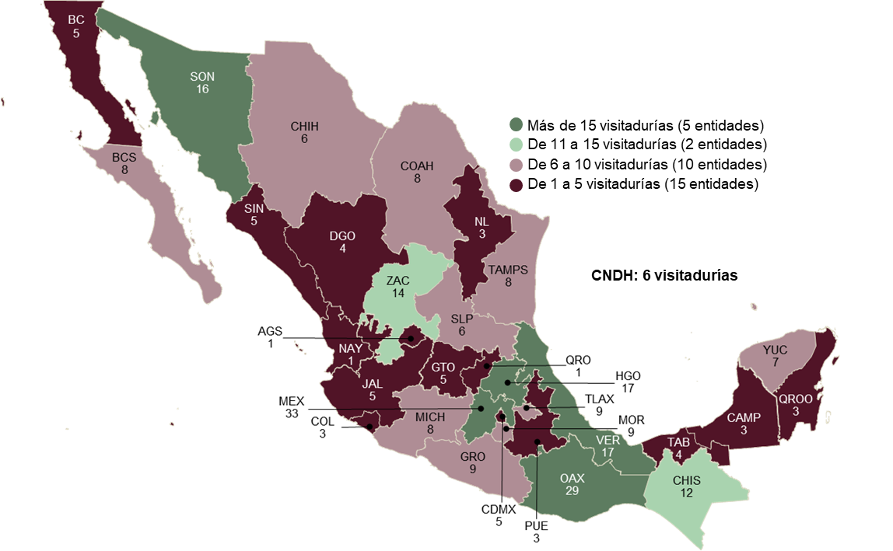

Adicionalmente, se reportaron 264 personas como titulares en las visitadurías de los OPDH, de las cuales, 56.1% fueron hombres y 43.9% mujeres. En los OPDH, los titulares de las visitadurías de Jalisco, Michoacán, Nayarit y Quintana Roo se integraron totalmente por hombres, mientras que en Aguascalientes, Baja California, Chihuahua y Querétaro, la ocupación en estos cargos fue únicamente por mujeres.

Gráfica 11. Distribución porcentual de las y los titulares de las visitadurías de los OPDH,
por entidad federativa y sexo, 2020

En relación con el personal con el que contaron dichas visitadurías, a nivel nacional se reportaron 2 457 personas: 878 correspondieron a la CNDH y 1 579 a los OPDH. En comparación con lo reportado en 2019, la cantidad de personal disminuyó 1.3% en 2020. Del total nacional, 45.1% fueron hombres y 54.9% mujeres. De acuerdo con el cargo ejercido, 51.2% del personal se desempeñó como visitadores.

Gráfica 12. Distribución porcentual del personal adscrito a las visitadurías de la CNDH y OPDH,
según cargo, 2020

Nota: no se grafica la categoría “No especificado” correspondiente al 0.2 por ciento.

Gráfica 13. Distribución porcentual de personal adscrito a las visitadurías de la CNDH y OPDH,
por entidad federativa y sexo, 2020

Capacitación y difusión para el fortalecimiento de la cultura de derechos humanos

Durante 2020, a nivel nacional se realizaron 22 823 eventos de capacitación y difusión para el fortalecimiento de la cultura de derechos humanos: 2 961 en la CNDH y 19 862 en los OPDH. Comparado con 2019, la cantidad de eventos realizados disminuyó 45.4% en 2020. Del total nacional, de acuerdo con el medio de presentación, 43.0% fue realizado en línea, 39.7% fue presencial y 17.3% fue síncrono.

Gráfica 14. Eventos de capacitación y difusión para el fortalecimiento de la cultura de derechos humanos
realizados, 2017 a 2020

Las entidades donde se realizaron más eventos fueron México (2 841) y Coahuila de Zaragoza (2 007).

Mapa 3. Eventos de capacitación y difusión para el fortalecimiento de la cultura de derechos
humanos realizados por la CNDH y OPDH, por entidad federativa, 2020
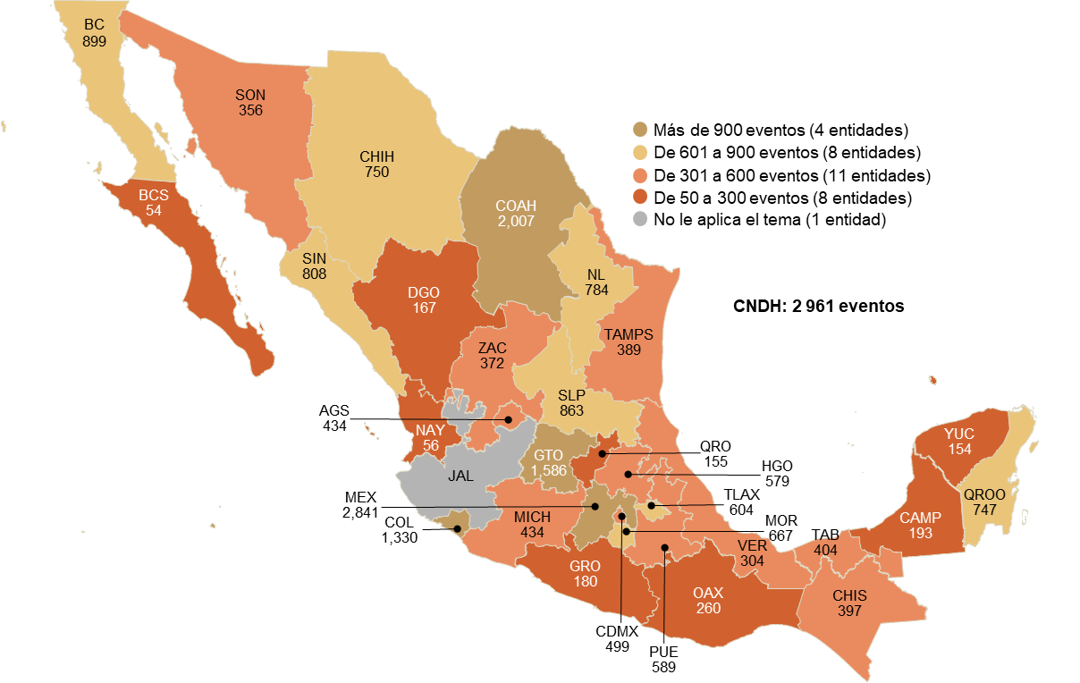

De acuerdo con los temas impartidos en los eventos de capacitación realizados por la CNDH y los OPDH, se registró que la mayor parte de estos (3 233), abordó el tema de los derechos de las niñas, niños y adolescentes.

Gráfica 15. Eventos de capacitación y difusión para el fortalecimiento
de la cultura de derechos humanos realizados por la CNDH y OPDH, por tema, 2020

*Introducción a la operación y funcionamiento de los organismos públicos de derechos humanos.
** Derechos de las personas afromexicanas y afrodescendientes.
Nota: la distribución de eventos según tema se realizó sobre 22 748, toda vez que el estado de Durango no contó con datos o elementos para responder sobre el tipo de tema impartido en sus eventos.

En cuanto a las y los servidores públicos que asistieron a dichos eventos, en la CNDH se reportaron 280 954, cifra que representó una disminución de 37.6% en comparación con la cantidad reportada en 2019. Del total de servidoras y servidores públicos que asistieron a dichos eventos, 55.8% provenía de instituciones del ámbito federal, 24.6% del estatal, 2.2% del municipal y 17.4% de otras instituciones. De acuerdo con la institución de procedencia, la Secretaría de la Defensa Nacional fue la institución que presentó la mayor proporción de asistencia a estos eventos con 16.1% del total.

Gráfica 16. Servidores públicos que asistieron a los eventos de capacitación y difusión realizados por la CNDH, según institución de procedencia, 2020

Nota: se muestran las diez principales instituciones de procedencia, de acuerdo con la mayor frecuencia de registros.
*Procuraduría General de Justicia o Fiscalía General (sin incluir, en su caso, a la unidad u homóloga encargada de la seguridad pública y/o al Centro de Justicia para las Mujeres).
**Secretaría de Gobierno u homóloga (sin incluir, en su caso, a la unidad u homóloga encargada de la función de seguridad pública y/o de las funciones penitenciarias y/o al Centro de Justicia para las Mujeres y/o al organismo público encargado del sistema de agua).
***Poder Judicial Estatal (sin incluir, en su caso, al Centro de Justicia para las Mujeres).

Por su parte, en los OPDH la cifra de servidores públicos que asistieron a dichos eventos fue de 514 913, comparado con la cifra reportada en 2019, la asistencia de servidores públicos a dichos eventos incrementó 21.5% en 2020. Del total de asistentes, 75.9% provenían de instituciones del ámbito estatal, 13.6% del ámbito municipal y 7.5% de otras instituciones. La mayor proporción (38.7%) de asistencia por parte de los servidores públicos a estos eventos fue por parte de la Secretaría de Educación Pública de la entidad federativa.

Gráfica 17. Servidores públicos que asistieron a los eventos de capacitación y difusión realizados por los OPDH, según institución de procedencia, 2020

Nota: se muestran las diez principales instituciones de procedencia, de acuerdo con la mayor frecuencia de registros.
*Institución encargada de la función de seguridad pública (sin incluir, en su caso, a la unidad u homóloga encargada de las funciones penitenciarias).
**Secretaría de Gobierno u homóloga (sin incluir, en su caso, a la unidad u homóloga encargada de la función de seguridad pública y/o de las funciones penitenciarias y/o al Centro de Justicia para las Mujeres y/o al organismo público encargado del sistema de agua).
***Procuraduría General de Justicia o Fiscalía General (sin incluir, en su caso, a la unidad u homóloga encargada de la seguridad pública y/o al Centro de Justicia para las Mujeres).

Servicios de atención inmediata

Durante 2020, la cantidad de servicios de atención inmediata realizados por la CNDH y los OPDH fue de 206 766 (37 120 y 169 646, respectivamente), cifra que representó una disminución de 44.7% respecto a lo reportado en 2019. Del total de servicios realizados, 55.6% se trató de Asesoría u orientación integral.

Gráfica 18. Servicios de atención inmediata realizados por la CNDH y OPDH, 2017 a 2020

Gráfica 19. Servicios de atención inmediata realizados por la CNDH y OPDH, según tipo, 2020

*Atención mediante oficios o expedientes de canalización, colaboración o intervención (con autoridades o instancias diferentes a algún OPDH)

La CNDH, así como los OPDH de la Ciudad de México, Puebla, México y Chihuahua registraron las cifras más altas de servicios de atención.

Mapa 4. Servicios de atención inmediata realizados por la CNDH y OPDH, según entidad federativa, 2020

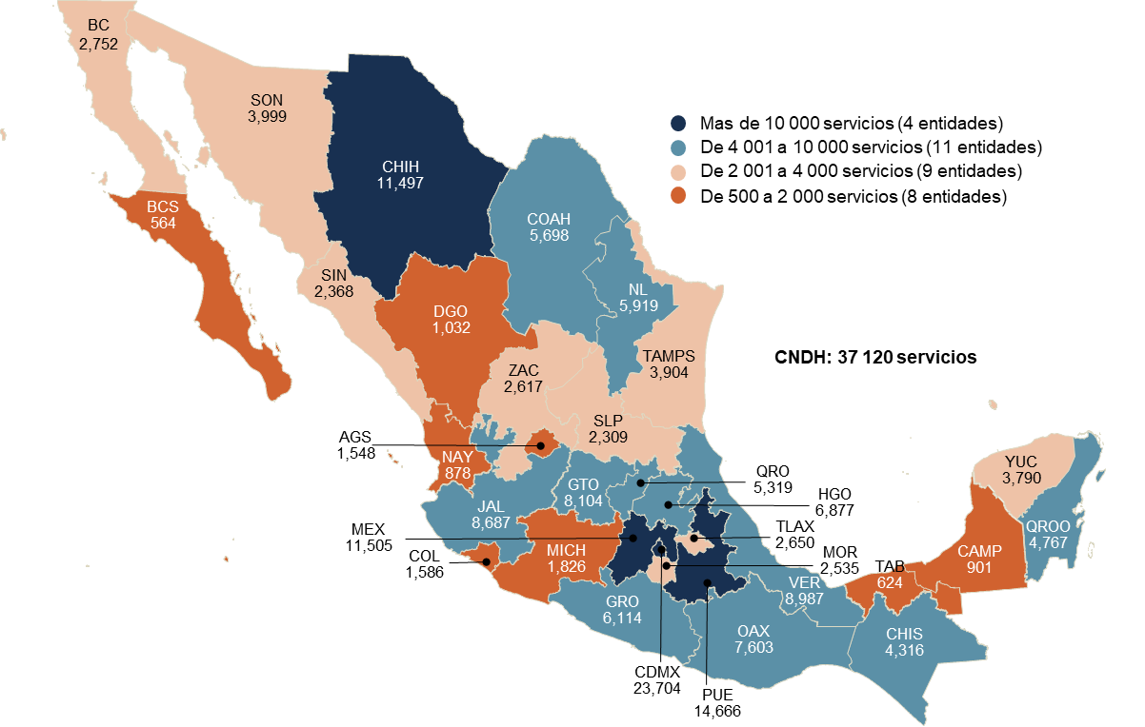

Solicitudes de queja

Durante 2020, se reportaron en total 164 888 solicitudes de queja, 35.6% (58 722) en la CNDH y 64.4% (106 166) en los OPDH. En comparación con lo reportado en 2019, la cantidad de solicitudes de queja recibidas por la CNDH en 2020 aumentó 5.2%, mientras que en los OPDH se registró un decremento de 33.8 por ciento.

Gráfica 20. Solicitudes de queja recibidas por la CNDH y OPDH, 2016 a 2020

Del total de solicitudes de queja, 66.5% (109 632) fueron aceptadas, 33.3% (54 881) se desecharon y 0.2% (375) permanecieron pendientes. Respecto a las solicitudes de queja recibidas en 2019, se presentó una disminución de 23.7% en 2020.

Gráfica 21. Solicitudes de queja recibidas por la CNDH y OPDH, según estatus, 2019 a 2020

Aceptadas: procedió abrir expediente.
Desechadas: no procedió abrir expediente.
Improcedentes: son aquellas que no fueron admitidas por el organismo público de derechos humanos por considerarlas notoriamente infundadas.
Archivadas: son aquellas que no fueron admitidas por el organismo público de derechos humanos porque fueron enviadas al archivo por no ser necesario continuar con el procedimiento.
Orientadas: son aquellas que no fueron admitidas por el organismo público de derechos humanos, debido a que existió la posibilidad de asesorar a quien interpuso la solicitud.
Canalizadas: son aquellas que no fueron admitidas por el organismo público de derechos humanos para su seguimiento en el mismo y que, por motivos de competencia, se remitieron a la CNDH, a otro OPDH o a otras instituciones.
Pendientes: son aquellas que, si bien no fueron desechadas, presentaron imprecisiones o no reunieron los elementos para permitir la intervención del organismo público de derechos humanos, estando en proceso de atención.

En 2020, a nivel nacional se reportaron 101 001 expedientes de queja atendidos y calificados, cifra que representó una disminución de 10.4% respecto de lo reportado en 2019. Además, se reportaron 54 890 expedientes concluidos, cifra que disminuyó 22.8% en comparación con lo reportado en 2019. Finalmente, la cantidad de expedientes que quedaron pendientes de concluir al cierre del año fue de 35 216, cifra que aumentó 1.5% respecto a 2019.

Gráfica 22. Expedientes conocidos por la CNDH y OPDH, según estatus, 2019 a 2020

En relación con los expedientes calificados en la CNDH y en los OPDH, 85 903 se calificaron como presuntamente violatorios de derechos humanos, en comparación con lo reportado en 2019, esta cifra representó una disminución de 17.5% en 2020.

Gráfica 23. Expedientes de queja calificados en la CNDH y OPDH, según tipo de calificación, 2019 a 2020

Nota: en 2020, se reportaron 1 356 expedientes en la categoría No especificado.

Hechos presuntamente violatorios de derechos humanos

Durante 2020, se registraron 252 066 hechos presuntamente violatorios en los expedientes de queja calificados como presuntamente violatorios de derechos humanos; en la CNDH, la cifra reportada fue de 26 743, mientras que en los OPDH fue de 225 323. En comparación con lo reportado en 2019, la cantidad de hechos presuntamente violatorios aumentó 35.7% en 2020.

Gráfica 24. Hechos presuntamente violatorios registrados en la CNDH y los OPDH, 2016 a 2020

Por tipo, Violación al principio de legalidad en el desempeño de la función pública fue el tipo de hecho con mayor frecuencia con 23.8% del total.

Gráfica 25. Principales hechos presuntamente violatorios de derechos humanos registrados por la CNDH y los OPDH, 2019 a 2020

Destacan Jalisco y la CNDH al concentrar la mayor cantidad de hechos presuntamente violatorios registrados en los expedientes de queja calificados como presuntamente violatorios de derechos humanos (125 773 y 26 743, respectivamente).

Mapa 5. Hechos presuntamente violatorios de derechos humanos registrados por la CNDH y los OPDH, según entidad federativa, 2020
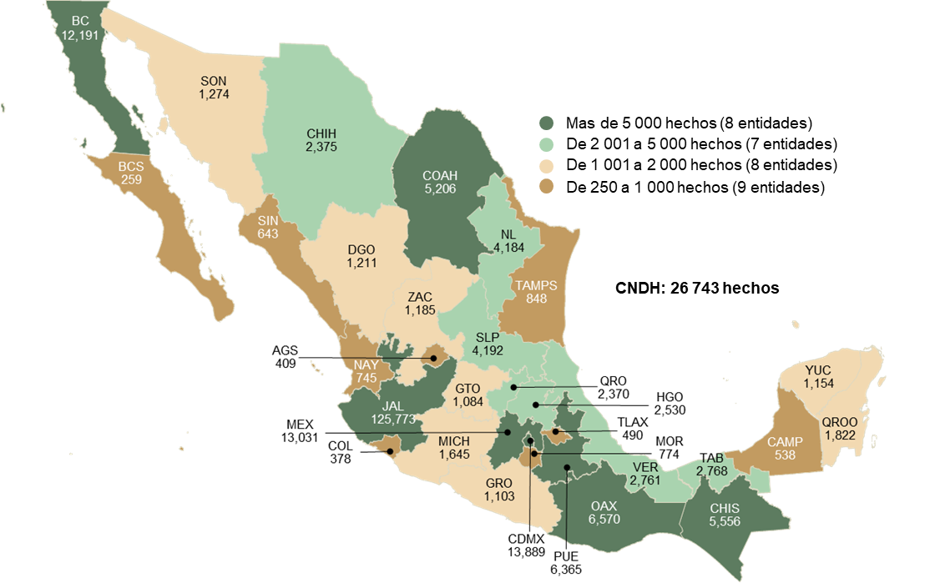

Durante 2020, la CNDH y los OPDH registraron, en las conciliaciones promovidas y recomendaciones emitidas, los siguientes hechos violatorios de derechos humanos atribuibles a las instancias de seguridad pública y justicia: 188 detenciones arbitrarias, 167 tratos crueles, inhumanos o degradantes, 51 torturas, 32 retenciones ilegales, 26 incumplimientos de las formalidades para la emisión de la orden de cateo o visitas domiciliarias, 14 desapariciones forzadas, 7 ejecuciones extrajudiciales, arbitrarias o sumarias y 5 hechos por tolerancia u omisión de la autoridad para la protección contra la trata de personas o explotación con fines sexuales.

Gráfica 26. Hechos violatorios de derechos humanos seleccionados atribuibles a las instituciones de seguridad pública y justicia, registrados en las conciliaciones promovidas y recomendaciones emitidas por la CNDH y los OPDH, 2020
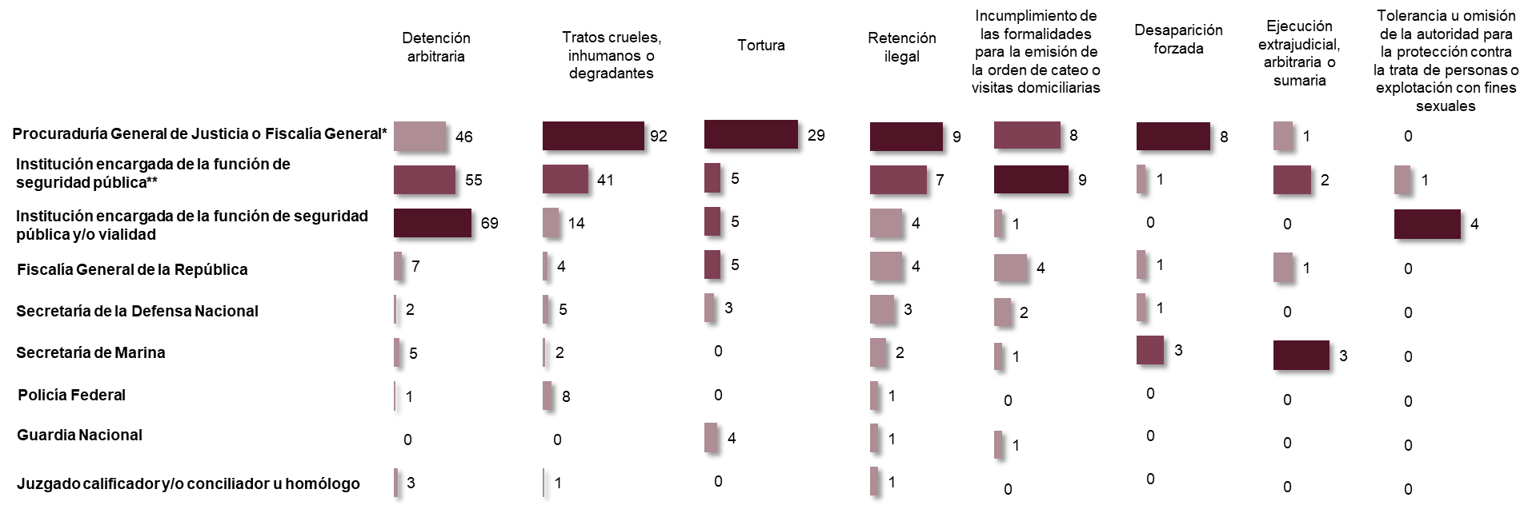
*Procuraduría General de Justicia o Fiscalía General (sin incluir, en su caso, a la unidad u homóloga encargada de la seguridad pública).
**Institución encargada de la función de seguridad pública (sin incluir, en su caso, a la unidad u homóloga encargada de las funciones penitenciarias).

Personas quejosas y/o agraviadas

En relación con las personas quejosas y/o agraviadas registradas en los expedientes de queja calificados como presuntamente violatorios de derechos humanos, durante 2020 se reportaron 112 275 (26 278 en la CNDH y 85 997 en los OPDH). Esta cifra representó una disminución de 18.6% respecto a lo reportado en 2019.

Gráfica 27. Personas quejosas y/o agraviadas registradas en los expedientes de queja calificados como presuntamente violatorios de derechos humanos en la CNDH y los OPDH, según tipo, 2019 a 2020

Instituciones señaladas como probables responsables

En cuanto a las instituciones señaladas como probables responsables registradas en los expedientes de queja calificados como presuntamente violatorios de derechos humanos por la CNDH, en 25.8% de los expedientes se señaló al Instituto Mexicano del Seguro Social; por lo que respecta a los OPDH, en 29.3% de los expedientes la institución señalada fue presidente(a) municipal o alcalde(sa).

Gráfica 28. Principales instituciones señaladas como probables responsables registradas en expedientes de queja calificados en la CNDH, según cantidad de expedientes, 2019 a 2020

Gráfica 29. Principales instituciones señaladas como probables responsables registradas en expedientes de queja calificados por los OPDH, según cantidad de expedientes, 2019 a 2020

*Procuraduría General de Justicia o Fiscalía General (sin incluir, en su caso, a la unidad u homóloga encargada de la seguridad pública y/o al Centro de Justicia para las Mujeres).
**Institución encargada de la función de seguridad pública (sin incluir, en su caso, a la unidad u homóloga encargada de las funciones penitenciarias).

Expedientes concluidos

Con respecto a los expedientes concluidos durante 2020, la CNDH reportó 10 204, mismos que se concluyeron totalmente, en comparación con lo reportado en 2019 los expedientes concluidos disminuyeron 8.7% en 2020. Por su parte, los OPDH reportaron 44 686, de los cuales, 99.8% fueron concluidos totalmente y 0.2% parcialmente; respecto a la cifra registrada en 2019, los expedientes concluidos disminuyeron 25.4% en 2020.

En la CNDH, el tipo de conclusión más frecuente fue por haberse solucionado el expediente de queja durante el trámite respectivo al concentrar 49.2% del total de expedientes concluidos.

Gráfica 30. Expedientes concluidos por la CNDH, por tipo de conclusión, 2020

En tanto, en los OPDH el tipo de conclusión más frecuente fue por restitución de derechos y/o atención de la problemática planteada (resueltos durante el procedimiento) al concentrar 24.5% del total de expedientes concluidos.

Gráfica 31. Expedientes concluidos por los OPDH, por tipo de conclusión, 2020

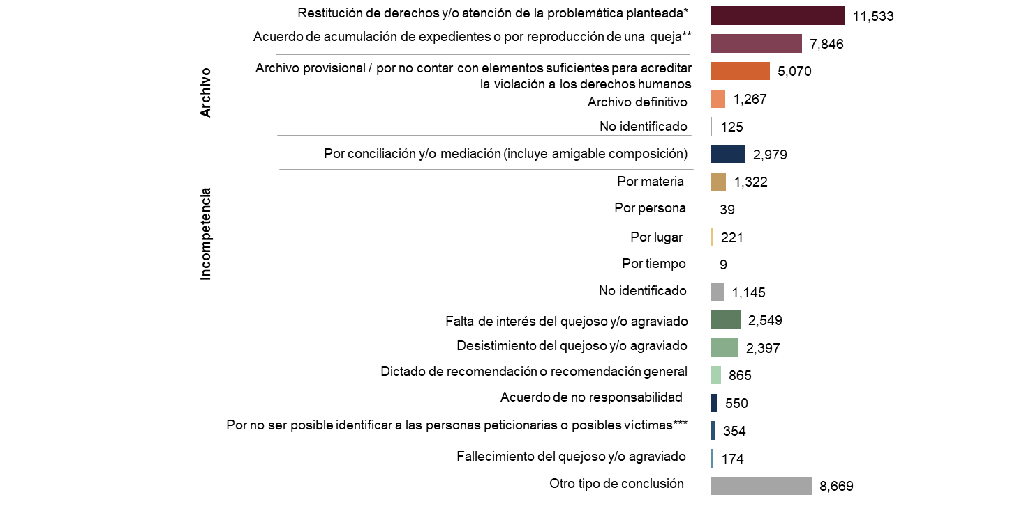
*Restitución de derechos y/o atención de la problemática planteada (resueltos durante el procedimiento).
**Acuerdo de acumulación de expedientes o por reproducción de una queja o una problemática anteriormente resuelta o pendiente de resolver por el organismo público de derechos humanos.
***Por no ser posible identificar a las personas peticionarias o posibles víctimas y contactarse con las mismas.

Medidas y acciones para la defensa y protección de los derechos humanos

Durante 2020, a nivel nacional se promovieron 15 052 medidas y acciones para la protección y defensa de los derechos humanos, de las cuales, 389 se reportaron por parte de la CNDH y 14 663 correspondió a los OPDH. Comparado con 2019, la cantidad de medidas y acciones para la protección y defensa de los derechos humanos disminuyó 42.7% en 2020.

Gráfica 32. Medidas y acciones para la protección y defensa de los derechos humanos promovidas
y/o emitidas por la CNDH y OPDH, 2016 a 2020

Del total de medidas y acciones para la protección y defensa de los derechos humanos, 58.3% correspondió a medidas precautorias o cautelares.

Gráfica 33. Medidas y acciones para la defensa y protección de los derechos humanos promovidas y/o emitidas, según tipo, 2020

Servidores públicos sancionados

Derivado de las recomendaciones emitidas por la CNDH y los OPDH, durante 2020 se sancionó a 489 servidoras y servidores públicos, cifra que representó una disminución de 38.3%, respecto de lo reportado en 2019. De acuerdo con el tipo de sanción emitida, Amonestación o apercibimiento fue la de mayor frecuencia tanto en 2019 como 2020.

Gráfica 34. Servidores públicos sancionados por recomendaciones emitidas por la CNDH y OPDH, según tipo de sanción, 2019 a 2020

*En 2019 el instrumento de captación no contaba con las categorías de "Arresto", "Cambio de adscripción" y "Sanciones penales y/o privativas de la libertad".

Finalmente, en cuanto a la institución de procedencia de los servidores públicos sancionados
en la CNDH y los OPDH, se muestra la siguiente información:

Gráfica 35. Servidores públicos de la CNDH sancionados, según institución de adscripción, 2019 a 2020

*Institución encargada de la función de seguridad pública (sin incluir, en su caso, a la unidad u homóloga encargada de las funciones penitenciarias).
**Procuraduría General de Justicia o Fiscalía General (sin incluir, en su caso, a la unidad u homóloga encargada de la seguridad pública y/o al Centro de Justicia para las Mujeres).
***Secretaría de Gobierno u homóloga (sin incluir, en su caso, a la unidad u homóloga encargada de la función de seguridad pública y/o de las funciones penitenciarias y/o al Centro de Justicia para las Mujeres y/o al organismo público encargado del sistema de agua).

Gráfica 36. Servidores públicos de los OPDH sancionados, según institución de adscripción, 2019 a 2020

*Procuraduría General de Justicia o Fiscalía General (sin incluir, en su caso, a la unidad u homóloga encargada de la seguridad pública y/o al Centro de Justicia para las Mujeres).
**Institución encargada de la función de seguridad pública (sin incluir, en su caso, a la unidad u homóloga encargada de las funciones penitenciarias).

*******

Productos y documentos de los CNDHF-E 2021

Los productos y documentos derivados de los CNDHF-E 2021 que el INEGI pone a disposición de los usuarios son los siguientes:

- Presentación de resultados
- Cuestionarios
- Glosario
- Documento de diseño
- Tabulados predefinidos

Estos productos pueden ser consultados en el sitio de Internet del Instituto, en las siguientes direcciones:

https://www.inegi.org.mx/programas/cndhf/2021/ https://www.inegi.org.mx/programas/cndhe/2021/

La información de los programas estadísticos es de carácter preliminar.
La información de los programas estadísticos es de carácter preliminar.
En 2019, la CNDH reportó 17 unidades administrativas, mientras que la cifra en los OPDH fue de 699.
En 2019, la cantidad de oficinas que reportaron los OPDH fue de 232.
La cifra no considera las vacantes, nueve en la CNDH y 40 en los OPDH.
En 2019, se reportaron 200 consejeras y consejeros.
En 2019, se reportaron 319 sesiones convocadas.
En la CNDH la totalidad de las visitadurías fueron generales o subprocuradurías.
Respecto a los titulares de las visitadurías de la CNDH, se reportaron 6 en la categoría “Vacante”.
En la categoría “Vacante” los OPDH reportaron 3 registros.
En 2019, la cantidad de personal adscrito a las visitadurías fue de 2 490.
El tema no le aplica a Jalisco, toda vez que reportó no haber realizado eventos de capacitación y difusión para el fortalecimiento de la cultura de derechos humanos.
En 2019, a nivel nacional se realizaron 41 794 eventos de capacitación y difusión.
En 2019, la CNDH reportó 450 054 servidoras y servidores que asistieron a dichos eventos.
En 2019, los OPDH reportaron 423 626 servidores públicos que asistieron a dichos eventos.
El 3.0% restante corresponde a la categoría “No especificado”.
Incluye las solicitudes improcedentes, archivadas, orientadas, canalizadas y de otro motivo.
La cifra de solicitudes de queja pendientes correspondió a los OPDH.
En 2019 la cantidad de solicitudes de queja recibidas por la CNDH y los OPDH fue de 216 149.
En 2019, el total nacional de víctimas registradas en los expedientes de queja fue de 137 848.
En 2019 la CNDH reportó 11 181 expedientes concluidos.
En 2019 los OPDH reportaron 59 931 expedientes concluidos.
La distribución porcentual se realizó sobre 47 114 expedientes, toda vez que en un expediente concluido se pudo haber registrado una o más conclusiones.
En 2019 la cantidad de servidoras y servidores públicos sancionados fue de 792.

